Тема: Таблица сложения. Закрепление.
1доп класс

Тип урока: Систематизация и обобщение знаний
Вид урока: Урок закрепления
Цель: формирование вычислительных навыков в пределах 20.
Задачи: Закрепить навыки сложения и вычитания в пределах 20,
упражняться в решении задач с учетом индивидуальных особенностей детей с ОВЗ.
Коррекционные задачи: совершенствовать логическое мышление и речь учащихся.
Воспитательная: прививать интерес к математике.
Универсальные учебные действия:
Личностные: формирование эмоционального отношения к школе и учебной деятельности, самооценки.
Регулятивные: формировать умения действовать по плану, стремить к выполнению поставленной задачи, самостоятельно выполнять задание.
Познавательные:
Определять умения, которые будут сформированы на данном уроке; планировать свою работу.
Анализировать, сравнивать, группировать различные объекты.
Коммуникативные:
-совершенствовать умение работать в паре, находить общее решение,
-развитие способности сохранять доброжелательное отношение друг к другу,
-развивать взаимопомощь и взаимоконтроль по ходу выполнения задания при работе в паре.
Оборудование: Доска, компьютер, интерактивная доска, презентация, карточки названиями составных частей задачи, линейки, индивидуальные карточки с примерами, герои сказки ,наборы Танграм.
Ход урока.
I. Мотивация к учебной деятельности.
А)Орг. момент
Б)Психологический настрой на урок
- Чтобы урок пришел успешно необходимо правильно настроиться
Мы – умные! Мы – дружные!
Мы – внимательные! Мы – старательные!
Мы отлично учимся, всё у нас получится!
-Вы готовы потрудиться? Тогда мы отправляемся в интересное и увлекательное путешествие по какой сказке?(«Лягушка-царевна») Мы будем вместе с Иваном-царевичем помогать лягушке превратиться в царевну. Для этого мы должны правильно выполнить все задания. Быть умелыми, активными, сообразительными математиками
II.Актуализация знаний.
1)Каллиграфическая минутка 13 13 13 ( Слайд)
-Какое число будем писать?
Показ учителем на доске.
-Какие цифры использовали для записи числа 13?
- Расскажите все, что знаете об этом числе.
13- Двузначное число. Почему?
-Назовите соседей этого числа.
- Из каких разрядных единиц состоит число 13?( 1дес. 3 ед.)
- Нечетное число
2.Самоопределение темы урока
-Значит с какими числами будем работать сегодня.( Двузначными.)
-Предположите, чем будем заниматься сегодня на уроке?
-Правильно. Сегодня мы будем продолжать совершенствовать наши умения решать примеры в пределах 20, поработаем по таблице сложения, будем работать над задачей и с геометрическими фигурами.
3.Игра «Сбежавшие числа» (Слайд)
-Возвратите числа на место.(Письмо на доске и в тетрадях)
4.Игра «Называй- не зевай» (Фронтальная работа по слайду)
-назовите самое большое число;
-назовите самое маленькое число;
-назовите числа, которые повторяются.
-Назовите числа в порядке увеличения.
-Назовите числа в порядке уменьшения.

III.Систематизация, повторение .Работа по теме урока
1)Работа по таблице сложения в пределах 20 (Слайд)
учебник с.72№1(1)
2)Решение примеров с.77 №10( в тетрадях и у доски)
дополнительное задание на слайде( вставить + или- в примерах)
3)с.79 №24(1)
прием прибавления по частям

Физминутка танцевальная « Лягушки»
4)Повторение составных частей задачи
Выстраивание алгоритма на доске
5)Работа над задачей с.79 №25
6)Самостоятельная работа.
Решение примеров на индивидуальных карточках.Дифференц.подход.
Взаимоконтроль в парах.
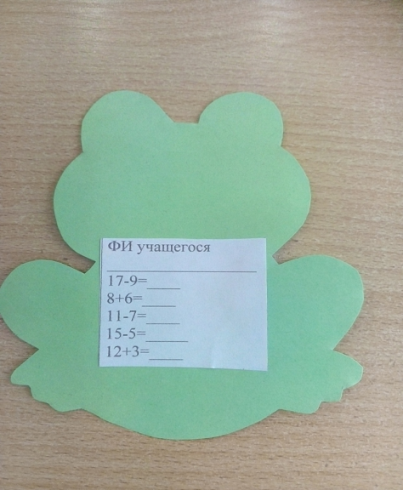

7) Работа с геометрическим материалом.Танграм «Лягушонок»
-Кого вы видите на слайде?
-Из каких геометрических фигур состоит?
-Сколько потребовалось треугольников?
-Выложите в паре такого же Лягушонка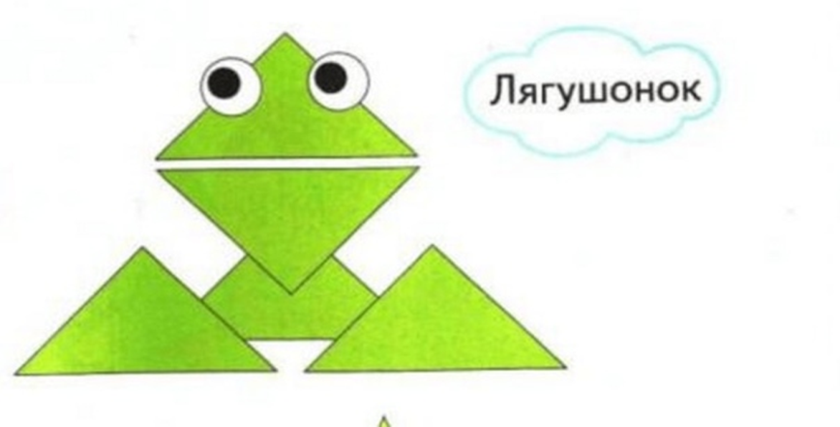
IV. Подведение итогов
-Чем важным занимались сегодня на уроке математики?
Молодцы, вы сегодня хорошо потрудились , выполнили все задания и математические испытания вы успешно прошли. Благодаря вам Лягушка снова превратилась в Царевну.Вы оказались настоящими волшебниками.( На доске появляется рисунок)
VI. Рефлексия учебной деятельности.
— Вам понравилось наше путешествие?
-Выберите смайлик, (поставьте с ним рядом+) которым бы вы охарактеризовали свою работу на уроке
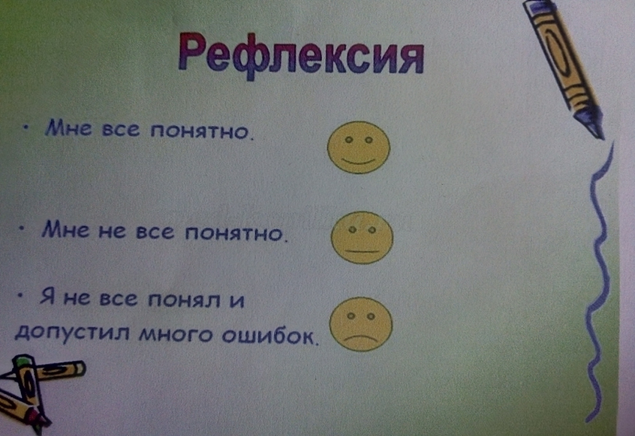
VII. Оценивание работы обучающихся
Д/З :Повторить таблицу сложения с.72 и прочитать сказку «Царевна –лягушка»

